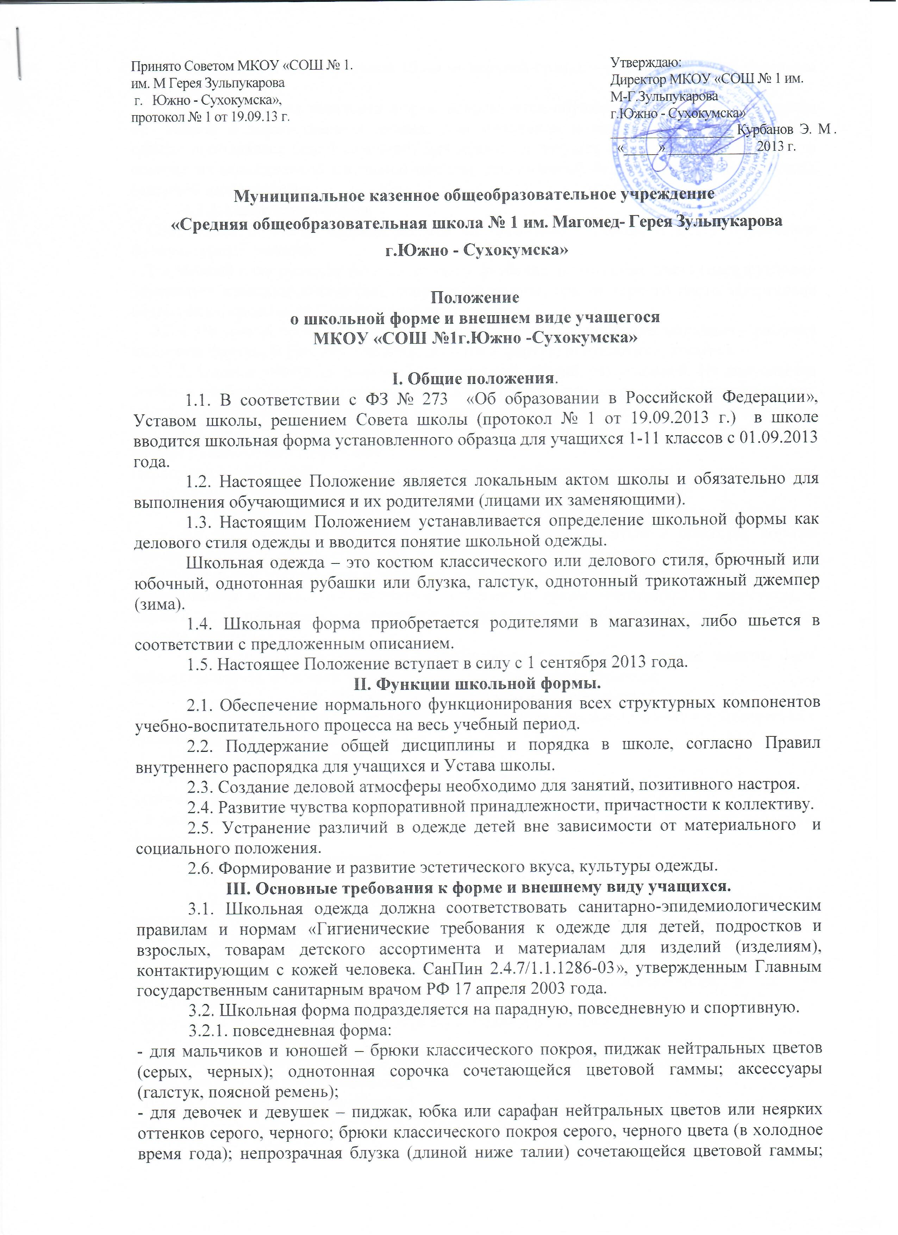

(длина сарафанов и юбок не выше 10 см от верхней границы колена и не ниже середины голени).
3.2.2. Парадная школьная форма используется обучающимися в дни проведения праздников и торжественных линеек. Для мальчиков и юношей парадная школьная одежда дополняется белой сорочкой. Для девочек и девушек парадная школьная одежда состоит из повседневной школьной одежды, дополненной белой непрозрачной блузкой (длинной ниже талии).
3.2.3. Спортивная форма.
- Спортивная школьная одежда должна соответствовать погоде и месту проведения физкультурных занятий.
- Для занятий в спортивном зале: спортивная футболка однотонного цвета (цвет футболки определяет классный коллектив), спортивные шорты, брюки черного цвета, спортивная обувь (кеды, кроссовки) с нескользкой подошвой.
3.2.4. На уроках технологии учащиеся должны быть в спецодежде: мальчики – рабочий халат или фартук, берет, нарукавники; девочки – фартук, нарукавники, косынка.
3.2.5. Одежда учащихся должна быть опрятной, чистой, отглаженной. Не допускается носить в учебное время пеструю, яркую, джинсовую одежду, не соответствующую сезону, месту, деловому стилю; спортивные костюмы надеваются только для уроков физической культуры, на время проведения спортивных праздников, соревнований, а также в дни уборки пришкольной территории.
Педагогический состав работников школы должен показывать пример своим воспитанникам, выдерживать деловой стиль в своей повседневной одежде.
3.3. Школьная форма предполагает обязательно наличие чистой сменной обуви.
3.4. Внешний вид должен соответствовать общепринятым в обществе нормам делового стиля и носить светский характер. Обучающимся запрещается появляться в образовательном учреждении с экстравагантными стрижками и прическами, с волосами, окрашенными в яркие неестественные оттенки, с ярким маникюром и макияжем, с пирсингом, не разрешается использовать в качестве украшений массивные серьги, броши, кулоны, кольца.
3.5. Требования к прическе: длинные волосы у девочек, девушек должны быть заплетены в косу, мальчики и юноши должны своевременно стричься.
IV. Права, обязанности и ответственность.
4.1. Учащийся и родители имеет право выбирать школьную форму в соответствии с предложенными вариантами.
4.2. Учащиеся обязаны:
- носить повседневную школьную форму ежедневно.
- спортивная форма в дни уроков физической культуры приносится с собой.
- в дни проведения торжественных линеек, праздников школьники надевают парадную форму.
4.3. Учащимся запрещено:
4.3.1. приходить на учебные занятия без школьной формы.
4.3.2. Посещать занятия без второй обуви до особого распоряжения директора (в зависимости от устойчивости погоды в сентябре, мае).
4.3.3.Носить одежды:
- блузы с глубоким вырезом,
-с символикой асоциальных неформальных молодежных объединений, а так же пропагандирующих противоправное поведение,
- брюк, юбок с заниженной талией и (или) высокими разрезами,
- юбки длинной менее 40 см,
- прозрачную и яркую одежду с декоративными деталями в виде заплат, с прорывами ткани, с надписями и изображениями,
- туфель на высоком каблуке (более 5 см).
V. Ответственность.
5.1. В случае, если учащийся пришел в школу без школьной формы, по требованию дежурного администратора (учителя, классного руководителя)он должен написать объяснительную записку.
5.2. Учащийся без школьной формы на занятия допускается, но при этом предоставляет дежурному администратору (учителю, классному руководителю) дневник, в котором уполномоченное лицо делает запись для родителей с предупреждением о том, чтобы родители приняли соответствующие меры, т.е. обеспечили приход в школу своего ребенка в школьной форме.
5.3. Если нарушения со стороны учащегося повторяются, то классный руководитель вызывает родителей для подробных и повторных инструкций по соблюдению учащимися, установленными настоящим положением требованиями к школьной форме и внешнему виду школьников.
5.4. К обучающимся, не соблюдающим требования к школьной форме и внешнему виду, установленными настоящим Положением, могут быть применены меры дисциплинарного взыскания – замечание, выговор.
VI. Права и обязанности родителей.
6.1. Родители имеют право:
6.1.1 Обсуждать на родительских комитетах класса и школы вопросы, имеющие отношение к школьной форме, вносить на рассмотрение Совета школы предложения в отношении школьной формы.
6.2.1 Приглашать на заседания Совета школы, Совета по профилактике правонарушений родителей, дети которых уклоняются от ношения школьной формы, и применять к таким родителям меры в рамках своей компетенции.
6.2. Родители обязаны:
6.2.1 Приобрести школьную и спортивную формы, сменную обувь до начала учебного года.
6.2.2 Ежедневно контролировать внешний вид учащегося перед выходом его в школу в соответствии с требованиями Положения.
6.2.3 Ежедневно проверять дневник ребенка в части письменного сообщения об отсутствии школьной формы и принятии мер для обеспечения ребенка школьной формой.

Приложение № 1

Описание классических брюк
Классические брюки имеют свои особенности:
- прямые и длинные;
- в них нет карманов, а если и есть, то незаметные;
- облегают фигуру;
- в классических брюках ширина штанин равна ширине стопы, возможны небольшие варианты;
- отсутствуют дополнения и декор.
Длина классических брюк измеряется от талии до щиколотки. При выборе длины учитывается обувь, с которой они будут носиться. Длина брючины должна доходить до середины каблука.
Ширина нижнего края брючины, как правило, равна длине стопы.
На классических брюках отсутствуют разные дополняющие детали, на них нет разрезов, складок и вставок, украшающих элементов, отстрочки. Возможен вариант классических брюк со стрелками, которые заутюживаются.
Такие брюки могут быть составной частью костюма — двойки или тройки.
Талия в широких классических брюках может быть слегка завышена, но никогда не занижена.
Если брюки слегка широки в талии, допускается использование ремня, соответствующего по цвету, классической формы.
Цветовая гамма для классических брюк должна быть выдержана в приглушенных, неброских тонах.

